«Агрессивное поведение в подростковом возрасте и его профилактика»
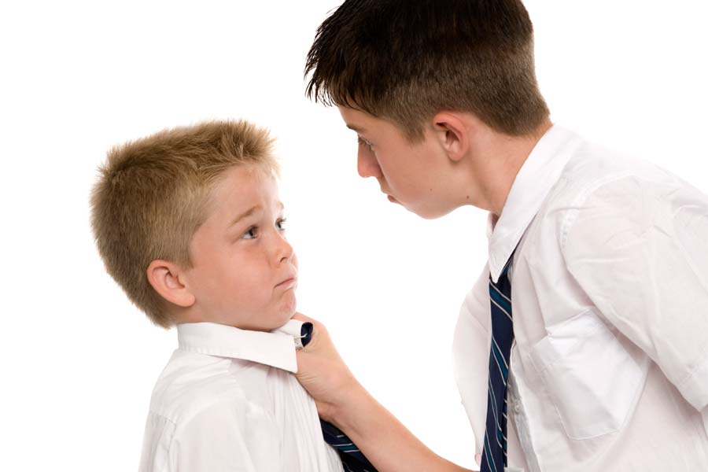
В подростковом возрасте происходит половое созревание и психологическое взросление, желание конфликтовать со всем миром, и особенно – учителями и родителями, ограничивающими жизнь.
Между агрессией и агрессивностью существует разница. Агрессивность – это черта характера, а агрессия – эмоциональное состояние, которое поддается корректировке при правильно выбранном способе.
Причины агрессивного поведения подростков:
- возрастной кризис
- неблагоприятная обстановка в семье, компании, школе
- комплекс неполноценности
- наследственность
- гормональные нарушения
- заболевания организма
- злоупотребление алкоголем, наркотиками, антидепрессантами.
Отмечают такие виды агрессивного поведения подростков – физическая агрессия, косвенная агрессия (сплетни, топанье ногами, хлопанье дверьми), вербальная агрессия (крики, вопли, ссоры, угрозы, проклятья), негативизм, обида, подозрительность.
Как видим, у агрессии разные лики, она может быть направлена на окружающих людей, внешнюю среду и на себя.
К вербальной форме чаще всего прибегают девочки, это – словесное оскорбление и унижение. Вербальная агрессия бывает косвенной и прямой.
Физическая агрессия больше свойственна мальчикам. Прямая физическая агрессия – это физическое унижение. Косвенная физическая агрессия – нанесение морального ущерба. Символическая физическая агрессия – запугивание и угрозы.
Профилактика агрессии у детей
- Постарайтесь сохранить в своей семье атмосферу открытости и доверия.
- Не давайте своему ребенку несбыточных обещаний, не вселяйте в его душу несбыточных надежд.
- Не ставьте своему ребенку каких бы то ни было условий.
- Будьте тактичны в проявлении мер воздействия на ребенка.
- Не наказывайте своего ребенка за то, что позволяете делать себе.
- Не изменяйте своих требований по отношению к ребенку в угоду чему-либо.
- Не шантажируйте ребенка своими отношениями друг с другом.
- Не бойтесь поделиться со своим ребенком своими чувствами и слабостями.
- Не ставьте свои отношения с собственным ребенком в зависимости от его учебных успехов.
Коррекция агрессивного поведения подростков изначально проводится специалистами – психотерапевтами или психологами.
Изменение семейного эмоционально-психологического климата и взаимоотношений между родителями, родителями с бабушками и дедушками и т.д., и, конечно, самих детско-родительских взаимоотношений — важнейшая задача коррекции агрессивного поведения у подростка.

